MISA CON NENOS

12 de decembro de 2021
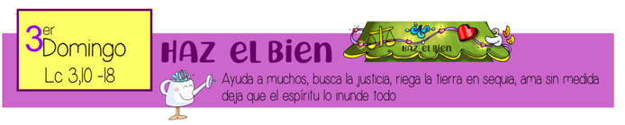

Lucas 3, 10-18:
“E nós, que debemos facer?”
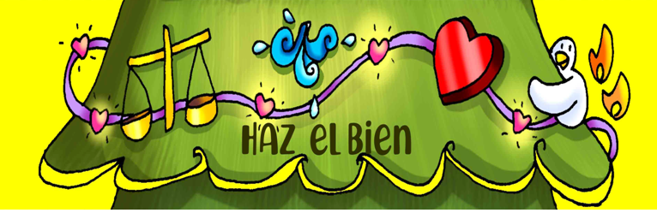

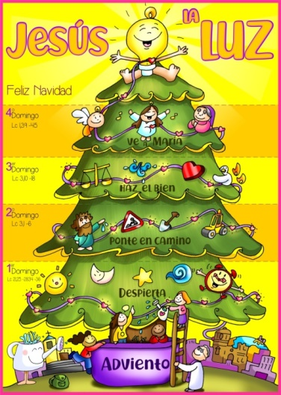
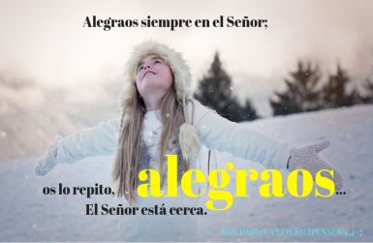

- ACOLLIDA

Monitor:
Irmáns e irmás: estamos no terceiro domingo do tempo de Advento, o domingo da alegría. As rúas xa se van iluminando e enchéndose de cor do Nadal. A alegría aos cristiáns vénnos de que o Señor está preto, “o Señor está no medio de ti”. Amigo non estamos sos, non camiñamos pola vida deixados da man de Deus, el camiña ao noso lado. Que o voso corazón se alegre coa noticia de que Deus está no medio de vós.

SALUDO DO SACERDOTE: Xesús, o Señor, que virá a nós no Nadal, sexa convosco.

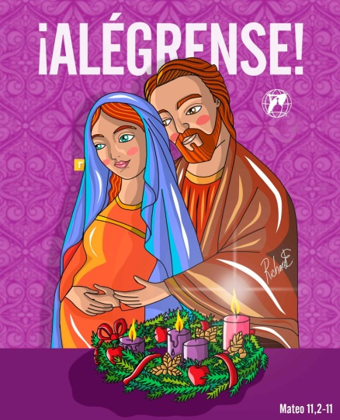
- COROA DO ADVENTO
Sacerdote: Nesta semana acendemos a 3ª candea de Advento, a candea da alegría: Nas tebras acendeuse unha luz, no deserto clamou unha voz. Anúnciase a boa noticia: “o Señor vai chegar”. Preparade os seus camiños, adornade vosa alma como unha noiva que se engalana o día da súa voda.
(Acéndese a 3ª candea e a seguir o sacerdote recita esta oración)

Xesús, queremos converter o corazón para ser facho teu para que brilles, chama para que quentes. Ven, Señor, salvarnos! Ven, Señor Xesús!
Todos: -Ven, Señor, Xesús!

3. PETICIONES DE PERDÓN (Alternativa)

Sacerdote: Ante o Señor que vén salvarnos, pedímoslle perdón:

- Pais: Porque estás preto e aínda non estamos debidamente preparados para recibirte. Señor, ten piedade de nós.
- Catequistas: Porque xa estás de camiño pero non chegamos a recoñecerte. Cristo, ten piedade de nós.
- Nenos: Porque estás no medio de nós e non estamos alegres para acollerte. Señor, ten piedade de nós.

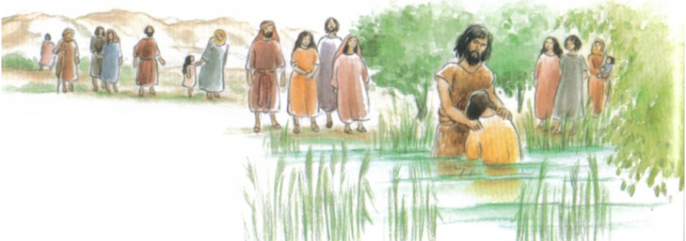
4. MONICIÓN Á PALABRA DE DEUS
- O profeta Sofonías no século VII antes de Cristo anuncia a promesa de Deus “O Señor está no medio de ti, valente e salvador” e convida o pobo á alegría por iso.
- S. Paulo, desde o cárcere, onde espera ser xulgado escribe á comunidade de Filipos: “alegrádevos sempre no Señor”.
No evanxeo, ante a chegada de Xesús, a xente pregunta a Xoán Bautista: “Que temos que facer?”. Esta é tamén a pregunta que nós debemos facernos ante o nacemento do Mesías. Seguro que atoparemos moito que cambiar na nosa vida, moito que compartir.

LECTURAS
SOFONÍAS 3, 14-18a: O Señor exulta e alégrase contigo.

Alégrate filla de Sión, grita de gozo Israel; anímate e goza con todo o teu ser, filla de Xerusalén.
O Señor revogou a túa sentenza, expulsou o teu inimigo.

O rei de Israel, o Señor, está no medio de ti, non temerás mal ningún. Aquel día dirán a Xerusalén: «Non temas! Sión, non desfalezades!»

O Señor o teu Deus está no medio de ti, valente e salvador; alégrase e goza contigo, renóvate co seu amor; exulta e alégrase contigo como en día de festa. Palabra do Señor.

SALMO Is. 12:

R/. Gritade xubilosos, por que é grande no medio de ti o Santo de Israel.

FILIPENSES 4, 4-7: O Señor está cerca.

LUCAS 3, 10-18: E nós, que debemos facer?

Narrador: Naquel tempo, a xente preguntaba a Xoán:
Xente: -«Entón, que debemos facer?».
Narrador: El contestaba:
Xoán B. -«O que teña dúas túnicas, que comparta co que non ten; e o que teña comida, faga o mesmo».
Narrador: Viñeron tamén a bautizarse uns publicanos e preguntáronlle:
Publicanos: -«Mestre, que debemos facer nós?».
Narrador: El contestoulles:
Xoán B. -«Non esixades máis do establecido».
Narrador: Uns soldados igualmente preguntábanlle:
Soldados: -«E nós, que debemos facer nós?».
Narrador: El contestoulles:
Juan B. - «Non fagades extorsión nin vos aproveitedes de ninguén con falsas denuncias, senón contentádevos coa paga».
Narrador: Como o pobo estaba expectante, e todos se preguntaban no seu interior sobre Xoán se non sería o Mesías, Xoán respondeulles dirixíndose a todos:
Xoán B. -«Eu bautízovos con auga; pero vén o que é máis forte ca min, a quen non merezo desatarlle a correa das súas sandalias. El bautizaravos con Espírito Santo e lume; na súa man ten a forcada para aventar a súa eira, reunir o seu trigo no celeiro e queimar a palla nunha fogueira que non se apaga».
Narrador: Con estas e outras moitas exhortacións, anunciaba ao pobo o Evanxeo.

Palabra do Señor.

(Narrador-Xoán Bautista-Xente-Publicanos-Soldados

ORACIÓN DA COMUNIDADE

Sacerdote: Ao Deus que coa promesa da súa chegada asoláganos da alegría, suplicámoslle:

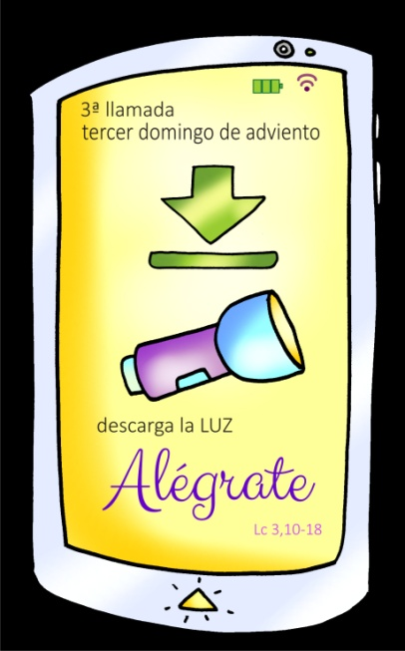
R.- Ven a salvarnos, Señor.

1.- Concédenos, Pai, o don da alegría, especialmente aos que necesitan unha cara que lles sorría e os queira. Oremos.

2.- Concédenos, Pai, o don da paz, especialmente aos que viven as
consecuencias da violencia ou do odio. Oremos.

3.- Concédenos, Pai, o espírito do arrepentimento e a conversión, especialmente aos que se cren bos. Oremos.

4.- Concédenos, Pai, a virtude da esperanza, especialmente aos que están decaídos ou desencantados. Oremos.

5.- Concédenos, Pai, a todos a graza do teu amor e proximidade, que nesta Eucaristía sintamos visitados por Xesús. Oremos.

6.- Concédenos, Pai, o don da tenrura, que curemos todas as feridas, aliviémolas co óleo da consolación e vendémolas coa misericordia. Oremos.

Sacerdote: Ven Señor, ti que traes a alegría ao mundo ven a salvarnos. Ti que vives e reinas polos séculos dos séculos.

- PROCESIÓN DE OFRENDAS

- PANDERETA E GRILANDA:

A alegría de que o Señor vén ao noso encontro, querémola simbolizar con esta pandeireta e grilanda de Nadal. Que nós sexamos altofalantes como Xoán Bautista do que celebramos nestes días.

ALIMENTOS PARA CARITAS:

Con estes alimentos (arroz, mazás, turrón, etc.) queremos dicirlle ao Señor que, un Nadal sen xustiza, sen amor, sen saír ao encontro dos demais, queda coxo. Que non esquezamos compartir algo do noso cos máis pobres da parroquia a través de Cáritas.

PAN E O VIÑO:

Finalmente, levamos ao altar, o que a palabra “Belén” significa: o “Pan” que necesitamos para ser mellores, o pan do Señor, o pan e o viño da Eucaristía.

- BENDICIÓN FINAL

-O Señor Xesús, cuxo nacemento nos dispoñemos a celebrar, ilumínevos e énchavos de bendicións. Amén.

-O Señor Xesús mantéñavos firmes na fe, alegres e cheos de amor. Amén.

-O Señor Xesús prepárevos para a súa vinda gloriosa entre nós. Amén.

SUXESTIÓNS

--Estamos no domingo 3º de Advento, o domingo “gaudete” (alegrádevos), o da alegría porque está xa preto o Señor. Destaquemos hoxe esa alegría fonda que vén de Deus.

-Neste 3º domingo podemos ir colocando nun panel o 3º cartel de Fano, construamos cada domingo ese piñeiro coa mensaxe que nos vai demandando para cada semana.

-Podemos unir 4 cartolinas de diferentes cores formando un único cadrado. No centro debuxamos un corazón grande ou a Xesús. Tras ler a carta de S. Paulo dicímoslles que a alegría cristiá está relacionada coa alegría dos nosos irmáns e coa proximidade de Deus. Comeza a tarefa: nunha cor do cadrado poñemos persoas que nos dan esa alegría; noutro as cousas; noutro os lugares que nos dan paz, tranquilidade; e para acabar a alegría que nos produce a catequese e a Igrexa (momentos ou persoas)… Logo presentamos este panel nas ofrendas.

-Nun panel podemos debuxar o planeta terra e sobre el os nenos van picando unhas tarxetiñas que encha o mundo de “problemas”. Disfrazamos un neno ao estilo Xoán Bautista (túnica branca, cordel á cintura, barba e perruca) que vai poñendo encima outras tarxetas amarelas en forma de vela. Unha vez realizado, non se verán os problemas, só as velas. A continuación dous nenos saen cunha cartolina coa frase en grande: “O mundo non necesita máis problemas… Necesita máis solucións. Cre”.


-Non estaría mal organizar cos nenos na misa do domingo 3º ou 4º a bendición do Neno Xesús que logo os nenos van poñer no belén das súas casas (ver nº 10).

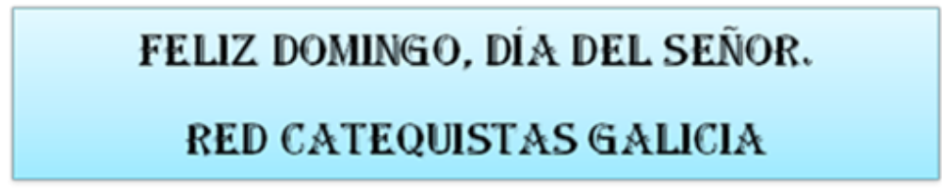
“A CATEQUESE COMEZA NA CASA…
E CONTINÚA NA PARROQUIA”.
Concédeme, Señor

Estamos, Señor en advento preparándonos para o Nadal.
Concédeme, Señor, o don da ALEGRÍA,
a alegría de facer felices os demais,
a alegría de terte como amigo e salvador,
a alegría de sorrirte a ti pase o que pase.

Concédeme, Señor, o don do teu LUZ,
que descargue cada día a luz da túa Palabra,
que ti me leves da man superando as escuridades,
que ti sexas a luz da miña vida.

Concédeme, Señor, o don de COMPARTIR,
compartir as miñas cousas, o que teño,
compartir o meu sorriso e a miña vida,
compartir para ser feliz.

Sé ti a miña alegría, a miña luz, o meu regalo… Sé ti a miña música, Señor.

ORACIÓN DE GRAZAS

